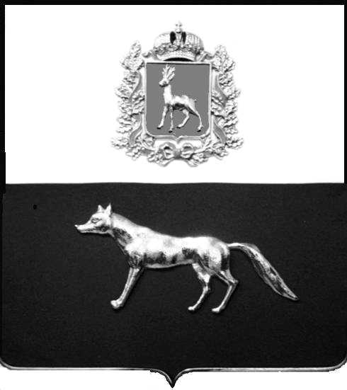

Администрация
муниципального района Сергиевский
Самарской области
ПОСТАНОВЛЕНИЕ
«____» ____________2023 г.
№ __________

О выявлении правообладателя ранее учтенного объекта недвижимости, жилого дома с кадастровым номером 63:31:0702011:115 по адресу: Самарская область, Сергиевский район, с. Сергиевск, ул. Полевая, д. 18

В соответствии с Федеральным законом от 06.10.2003 № 131-ФЗ «Об общих принципах организации местного самоуправления в Российской Федерации», с Федеральным Законом от 30.12.2020 №518-ФЗ «О внесении изменений в отдельные законодательные акты Российской Федерации», со статьёй 69.1 Федерального Закона от 13.07.2015 года №218-ФЗ «О государственной регистрации недвижимости», руководствуясь Уставом муниципального района Сергиевский, на основании акта осмотра объекта недвижимого имущества № 2 от 19.06.2023 г. 11 ч.00 минут, Администрации муниципального района Сергиевский

П О С Т А Н О В Л Я ЕТ:

1.В отношении ранее учтенного объекта недвижимости с кадастровым номером 63:31:0702011:115, расположенного по адресу: Самарская область, Сергиевский район, с.Сергиевск, ул. Полевая, д.18 выявлен правообладатель:
-гр. РФ Злыдаркин Сергей Александрович, 02.09.1988 года рождения, место рождения: с. Сергиевск, Сергиевский район, Куйбышевская область. Паспорт гр. РФ серия 36 08 № 972279 выдан Отделением УФМС России по Самарской области в Сергиевском районе 10.02.2009г., код подразделения 630-046; СНИЛС: 097-302-893-91, адрес регистрации: Самарская область, Сергиевский район, с.Сергиевск, ул. Полевая, д. 18.
2.Право собственности подтверждается материалами наследственного дела № 69/2021, открытого нотариусом Сергиевского района Самарской области- Красновой Ф.В., что подтверждается ответом на запрос регистрационный №649 от 07 июня 2023 года.
3.Направить данное постановление в Управление Федеральной службы государственной регистрации, кадастра и картографии по Самарской области.
4.Контроль за выполнением настоящего постановления оставляю за собой.

Глава муниципального района
Сергиевский А.И.Екамасов

Проект решения получил:
_________________________ ______________________________
[Подпись] [Ф. И. О.]

Проект решения получил:
_________________________ ______________________________
[Подпись] [Ф. И. О.]

Примечание: в течение тридцати дней со дня получения проекта решения выявленный правообладатель вправе направить возражения относительно сведений о правообладателе по адресу:

446540, Самарская область, Сергиевский район, с.Сергиевск, ул. Г.-Михайловского, д. 27 каб. № 2.

